Önéletrajz
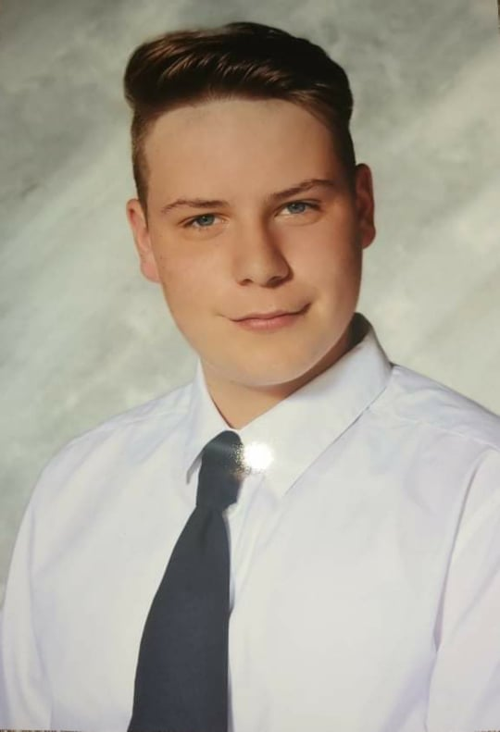
Debre Dominiknak hívnak és a Váci Mihály Katolikus Általános Iskola 8.D osztályos tanulója vagyok. 2006.01.06-án születtem Budapesten.
Tanulmányi átlagom egész jó volt, de nem voltam kitűnő. Kedvenc tantárgyam a biológia és a testnevelés. Régebben jártam küzdősportra és focira is, de azok nem váltak be annyira. 1 éve kezdtem el a lovaglással foglalkozni és ez a sportág nagyon megtetszett. Sok új barátom is lett és egy új életformát ismertem meg. Ezért is kérem azokat, akik szeretik a lovakat, hogy szavazzanak rám!
Kedvenc elfoglaltságom még a biciklizés és a fotózás. Különösen a tájat és a természetet szeretem fotózni.
Szabadidőmet szívesen töltöm a barátaimmal, nagyon szeretek a szabadban lenni és szívesen töltöm el az időmet állatok között. Nagyon szeretek állatokkal teli környezetben tevékenykedni. Van egy golden retriever kutyám, akit Pepsinek hívnak.
A nagykátai Damjanich János Gimnázium és Mezőgazdasági Szakképző Iskola környezetvédelmi tagozatán fogok továbbtanulni. Felnőtt koromban is szeretnék állatokkal foglalkozni és a későbbiekben ilyen munkakörben dolgozni.
Aki szereti az állatokat, szavazzon rám!

